**ACTIVIDAD MARTES 4 DE AGOSTO**

**PARA RECORDAR:**

(COPIALO EN LA CARPETA)

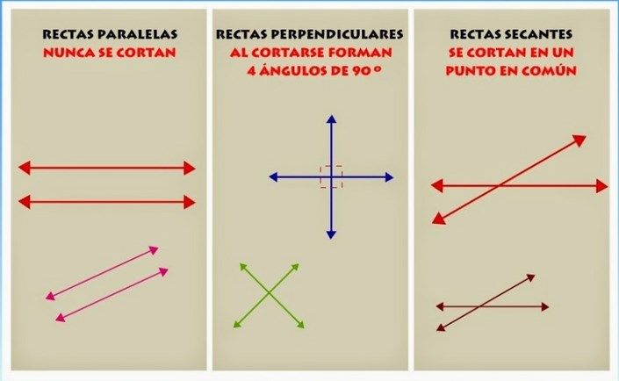

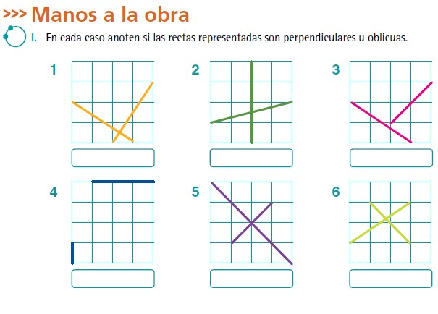

FINALIZAMOS TRABAJANDO CON EL LIBRO EN LAS PÁGINAS 394 Y 395.

(REALIZAR DESDE EL PUNTO PERPENDICULARES Y PARALELAS, NO HACE FALTA QUE HAGAS EL PUNTO ¨QUÉ SE¨)